ANALISIS EDUKATIF TENTANG PENDEKATAN PAK BERBAGI
PRAKSIS DALAM KACAMATA THOMAS H. GROOME BAGI UPAYA
MEMINIMALISIR DAMPAK KASUS BUNUH DIRI
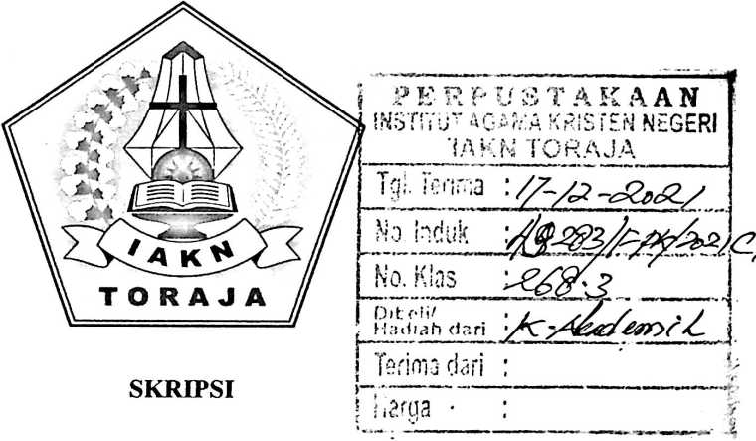
Diajukan Kepada Institut Agama Kristen Negeri (IAKN) Toraja Untuk Memenuhi
Persyaratan Guna Memperoleh Gelar Saijana Pendidikan Agama Kristen (S.Pd)
Oleh
OKTAVIANA PALA LOMO
NIRM : 1020175281
PROGRAM STUDI PENDIDIKAN AGAMA KRISTEN
JURUSAN ILMU PENDIDIKAN
FAKULTAS KEGURUAN DAN ILMU PENDIDIKAN KRISTEN
INSTITUT AGAMA KRISTEN NEGERI (IAKN) TORAJA
2021

HALAMAN PERSETUJUAN
Judul : Analisis Edukatif Tentang Pendekatan PAK Berbagi Praksis dalam
Kacamata Thomas H. Groome Bagi Upaya Meminimalisir Dampak
Kasus Bunuh Diri
Disusun oleh
Nama
NIRM
: Oktaviana Pala Lomo
:1020175281
Program Studi : Pendidikan Agama Kristen
Fakultas : Keguruan dan Ilmu Pendidikan Kristen
Setelah dikonsultasikan, dikoreksi, dan diperbaiki berdasarkan arahan dosen
pembimbing, maka skripsi ini disetujui untuk dipertahankan pada ujian skripsi yang
diselenggarakan oleh Institut Agama Kristen Negeri (IAKN) Toraja.
Tana Toraja, 20 September 2021
Dosen Pembimbing
Pembimbing 1,

Dr. Maidiantius Tanyid, M.Th.
NIP 197705052008011018
Pembim
ing II,
Suardana, M.Th.
121220080110
Dr. I Md
NIP 19
ii

Judul | : Analisis Edukatif Tentang Pendekatan PAK Berbagi Praksis  dalam Kacamata Thomas H. Groome Bagi Upaya Meminimalisir  Dampak Kasus Bunuh Diri
Disusun oleh :  Nama | : Oktaviana Pala Lomo
NIRM | :1020175281
Program Studi | : Pendidikan Agama Kristen
Fakultas | : Keguruan dan Ilmu Pendidikan Kristen

Dibimbing oleh :
L Dr. Maidiantius Tanyid, M.Th
II. Dr. I Made Suardana, M.Th
Telah dipertahankan di depan dewan penguji pada ujian saijana (S-l) Institut Agama
Kristen Negeri (IAKN) Toraja tanggal 30 Agustus 2021 dan diyudisium tanggal 14
September 2021.
Dewan Penguji
Pen
Penguji Utam
Dr. Ismail Barnie Ringgi’
NIP 197103232009011003
Panitia Ujian Skripsi
apa’
121007
04202
Dr. Setri
NIP 1
Ke
alino, S.Th., M.Pd.K.
NIP 197711222009011007
Sekretaris,
i
! _
Melry Adeng, M.Pd.K.
NIP 199210182019032023
Mengetahui,
Dekan,


Mery Toban, S.Th., M.Pd.K.
NIP 197905012007102003
Dr. Joni Tapingku, M.Th.
NIP 196701242005011003

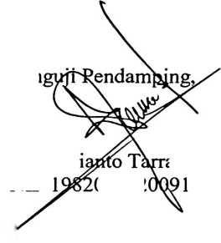

ABSTRAK
Skripsi dengan judul “Analisis Edukatif Tentang Efektivitas Pendekatan PAK
Berbagi Praksis Dalam Kacamata Thomas H. Groome Bagi Upaya Meminimalisir
Dampak Kasus Bunuh Diri Di Tana Toraja”, dengan melihat realitas yang teijadi
dalam kurun masa pandemi covid-19 khususnya di daerah Kurra marak teijadi
tindakan bunuh diri yang cukup memprihatinkan bagi penulis.
Penelitian ini berdasarkan teori pendekatan PAK berbagi praksis dari Thomas
H. Groome, yang menekankan konteks pendidikan Agama Kristen teijadi dalam
komunitas iman Kristen yang di dalamnya terdapat kegiatan saling berbagi dan aktif
berdialog berdasarkan pada perspektif iman Kristen ke arah yang hidup, dengan
komponen yaitu tindakan masa kini, refleksi kritis, dialog, cerita, dan visi.
Metodologi dalam penelitian ini menggunakan pendekatan kualitatif dengan
maksud untuk mempelajari teori melalui kajian pustaka untuk memperoleh
pemahaman secara mendalam terhadap masalah dengan jenis metode deskriptif yang
menggambarkan secara sistematis fakta-fakta berdasarkan data yang diperoleh.
Berdasarkan analisis data yang telah dilakukan maka hasil penelitian ini
menyimpulkan bahwa pendekatan PAK berbagi praksis dalam upaya meminimalisir
dampak kasus bunuh diri di Tana Toraja dalam realisasinya belum maksimal
sehingga memicu maraknya tindakan bunuh diri. Melalui ini gereja dalam
memberikan pendidikan perlu memperhatikan pola pengajarannya serta sigap dalam
menghadapi masalah sosial. Sebagai orang tua harus membangun dialog yang efektif
di dalam keluarga, remaja dalam masa pertumbuhan perlu memiliki sikap yang
terbuka baik kepada orang tua dalam keluarga maupun kepada pendeta di gereja atau
kepada orang terdekat yang terpercaya. Lembaga pendidikan secara umum dalam
melihat kondisi atau masalah sosial yang berpengaruh pada bidang pendidikan harus
memberikan sosialisasi bagaimana menghadapi tekanan dalam masa pendidikan dan
mengadakan kegiatan-kegiatan produktif bagi anak-anak sekolah. Kepada IAKN
Toraja perlu mempersiapkan calon para pendidik sebagai pelayan Tuhan yang
memiliki kemampuan untuk menolong para peserta didik menghadapi berbagai
masalah.
Kata kunci: pendekatan berbagi praksis, bunuh diri
viii

